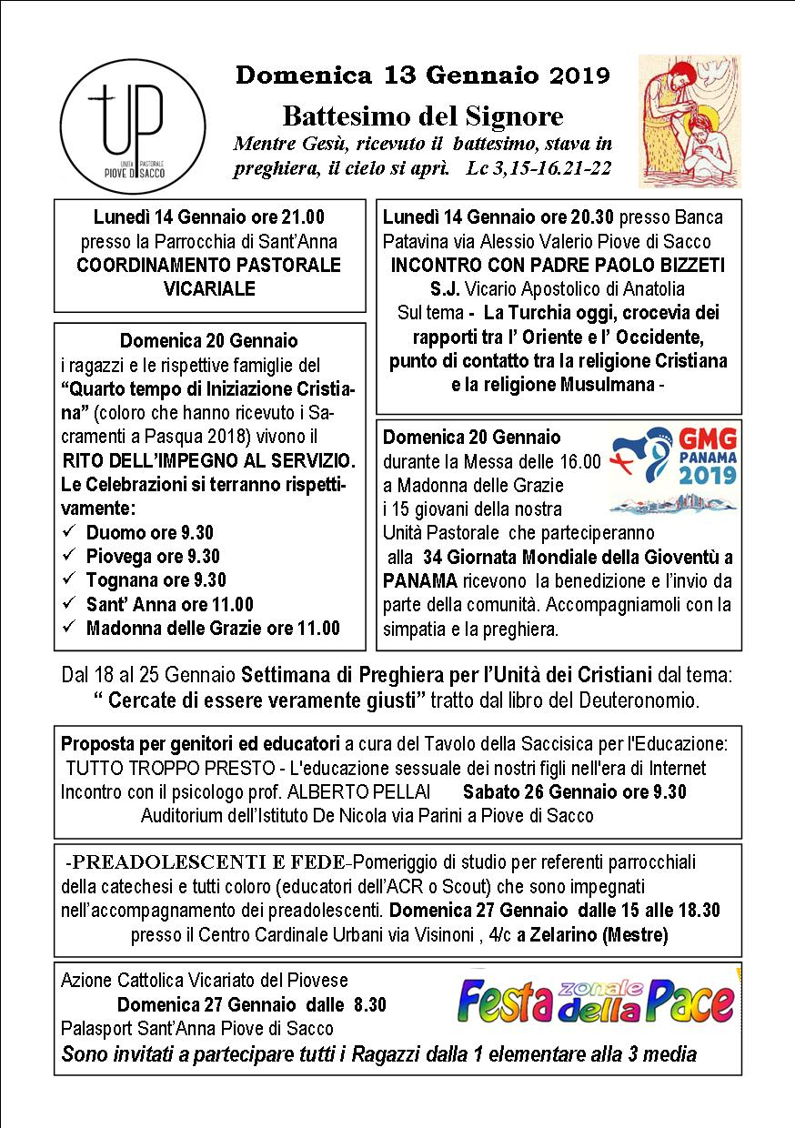

GRAZIE PER IL NATALE
Con questa Domenica 13 gennaio – Festa del Battesimo del Signore – si conclude liturgicamente il Tempo di Natale per lasciare spazio al Tempo Ordinario.
Vogliamo cogliere l’occasione per ringraziare quanti, nella nostra comunità – in tante forme e tempi – hanno contribuito a rendere questo tempo natalizio il più accogliente possibile, aiutando a creare il clima per cogliere la novità del Natale del Signore Gesù.
Grazie a quanti hanno curato e animato le liturgie, a quanti hanno creato occasioni di fraternità e di festa, a quanti hanno sostenuto la solidarietà, a quanti si sono impegnati per far sentire la bellezza del Natale anche con segni semplici che rallegravano gli occhi, le orecchie e il cuore.
Grazie a chi in maniera manifesta o in modo silenzioso e nascosto ha permesso che altri “sentissero” il Natale.
Grazie anche per un porta fatta trovare aperta, per una mano che diventava augurio. Nessuno si senta escluso da questo “Grazie”.
Grazie per aver dato la possibilità di concretizzare quanto il Vangelo rilevava dei pastori dopo la nascita di Gesù: “Tutti se ne tornarono, glorificando e lodando Dio per tutto quello che avevano udito e visto”! Grazie

BATTESIMO DEL SIGNORE – FESTA CON LE FAMIGLIE DEI BAMBINI BATTEZZATI
Domenica 13 gennaio 2019 – Festa del Battesimo di Gesù – invitiamo tutte le famiglie che nell’anno 2018 hanno celebrato il battesimo dei loro figli. Con loro vivremo in maniera animata la S. Messa delle ore10.30 Assieme a loro ci piacerebbe ritrovare anche le famiglie che, negli ultimi 5 anni, hanno celebrato questo sacramento. Al termine della S. Messa ci sarà un momento gioioso di fraternità.

VISITA AI PRESEPI DI BARIOLA E DUEVILLE
Martedì 15 gennaio viene proposta una uscita per la visita al PRESEPIO DI BARIOLA, una contrada di Valli del Pasubio e al PRESEPIO di DUEVILLE.
Partenza prevista alle ore 13.30 e rientro attorno alle 19.00.
Quota di partecipazione euro 13. Adesioni e informazioni presso l’Ufficio Parrocchiale del Duomo

BATTESIMO
Domenica 20 gennaio al termine della S. Messa delle ore 10.30 – in Chiesuola – celebreremo il Battesimo di ELIA TROVÒ di Marco e Meneghetti Maika. Benvenuto Elia! Grazie genitori per il dono della vita!

ADORATORI EUCARISTICI
Domenica 20 gennaio – ricordando il 6° anniversario dell’inizio di questa significativa esperienza di preghiera e accompagnamento della vita comunitaria – ci troveremo con tutti gli Adoratori per un momento formativo alle ore 15.30 in Chiesuola. Concluderemo comunitariamente l’incontro con la preghiera del Vespro

DIALOGO CATTOLICI-EBREI; GIORNATA DELLA MEMORIA; CINEFORUM
All’interno del Cineforum che prenderà il via Venerdì 18 gennaio presso il Cinema Marconi, segnaliamo una opportunità per “vivere” la vicinanza di due date particolarmente significative: la giornata del dialogo cattolici ed ebrei e la giornata della memoria. Venerdì 25 gennaio ci sarà la proiezione del film “1945” accompagnata dalla presenza della ricercatrice storica Chiara Saonara che ci aiuterà a conoscere e a comprendere la presenza degli ebrei nel padovano a fine guerra.

INCONTRO CON ALBERTO PELLAI - PSICOLOGO
Il Tavolo per l’educazione ha organizzato un incontro con lo psicologo Alberto Pellai dal titolo “Tutto troppo presto – L’educazione sessuale dei figli nell’era di internet”. L’appuntamento è per Sabato 26 gennaio 2019 alle ore 9.30 presso l’auditorium dell’Istituto De Nicola (Via Parini 10 – Piove di Sacco)

ISCRIZIONI SCUOLA SANTA CAPITANIO
Ricordiamo che sono aperte le iscrizioni – per l’anno scolastico 2019/2020 – alla Scuola dell’Infanzia, alla Sezione Primavera e alla Scuola Primaria (anche se via telematica). Informazioni e chiarimenti potete riceverli telefonando allo 049 5841933 oppure scrivendo alla mail scuolacapitanio.direzione@gmail.com

CINEMA MARCONI Email: info@cinemamarconi.com
Sabato 12/1  Domenica 13/1 | Ore 21,00  Ore 18,00 e 21,00 |  | La donna elettrica  La donna elettrica
Cineforum
Venerdì 18/1 |  | Ore 21.00 | GIRL

Preghiamo per i Vivi e per i Defunti

LUNEDÌ  14 | 7.30  9.30  19.00
martedì  15 | 7.30  9.30  19.00
martedì  15 | 7.30  9.30  19.00 | Gioconda  Romito Gino, Otello, Rosanna, Giacomo ed anime non ricordate - anime del purgatorio
mercoledì 16 | 7.30
mercoledì 16 | 9.30  19.00
giovedì  17  Sant’Antonio abate | 7.30  9.30  19.00 | Elena, Galileo, Seconda e fratelli
giovedì  17  Sant’Antonio abate | 7.30  9.30  19.00 | Libertini Franca
venerdì  18 | 7.30  9.30 | Barella Vinicio e Leandro
venerdì  18 | 19.00
sabato 19 | 7.30  9.30 | Crivellaro Lorenzo
sabato 19 | 19.00 | defunti fam. Ferro Giuseppe e Maria - Miglioranza Antonia - Compagnin Vittorio - Giustina e Pietro Trincanato - Felicita Giraldo
domenica 20  II tempo ordinario | 7.30  9.30 | Simoni Vittorio e Lando Jolanda  Soggia Mario - Marco - def. fam. Sartore Luigi - Barella Giovanni e Arone
domenica 20  II tempo ordinario | 10.30  12.00 | per la Comunità  Lidia Rampazzo e genitori
domenica 20  II tempo ordinario | 16.30  19.00 | Vespri

Ufficio parrocchiale
è aperto tutti i giorni dalle ore 10 alle ore 12, eccetto il giovedì e la domenica
tel.: 049.5840707 - mail: duomosanmartino@gmail.com
Parroco Arciprete: don Massimo Draghi
cell.: 347.2400836 - mail: dondra@libero.it
Vicario parrocchiale: don Giuliano Piovan
cell.: 349.5162050 - mail: giulianopiovan@gmail.com
Parroco moderatore dell’Unità Pastorale: don Giorgio De Checchi
cell.: 340.2220456 - mail: giorgiodechecchi62@gmail.com
sito internet: www.duomodipiove.it pagina facebook: Unità Pastorale di Piove di Sacco

